**LAPORAN TUGAS GRAFIKA KOMPUTER**

**PERTEMUAN 3**

**Nama : Anita Putri**

**NIM : 21104410008**

**Kelas : TI 4A**

**Praktik 1**

|  |
| --- |
| function setup() {    createCanvas(200, 200);  }  function draw() {    background(0);  } |

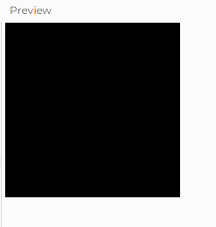

Penjelasan : menggunakan ukuran yang sama yaitu (200, 200) dengan warna background hitam.

**Praktik 2**

|  |
| --- |
| function setup() {    createCanvas(200, 200);  }  function draw() {    background(252, 61, 224);  } |

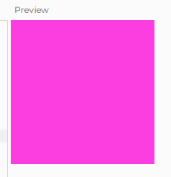

Penjelasan : ukuran (200, 200), dengan background warna pink yang dihasilkan dari warna merah, hijau, dan biru.

**Praktik 3**

|  |
| --- |
| function setup() {    createCanvas(200, 200);  }  function draw() {    background(220);    fill(255, 255, 0);    circle(100, 100, 50);  } |

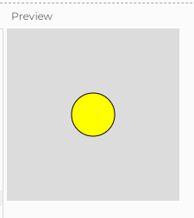

Penjelasan : menggunakan background warna abu-abu dengan objek lingkaran yang diberi warna kuning.

**Praktik 4**

|  |
| --- |
| function setup() {    createCanvas(200, 200);  }  function draw() {    background(220);    fill(255, 255, 0);    circle(100, 100, 50);    rect(0, 0, 100, 50);    ellipse(50, 70, 30, 30);  } |

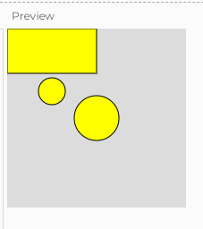

Penjelasan : background warna abu-abu dengan objek lingkarang besar, lingkaran kecil, dan persegi panjang yang semua objek berwarna kuning.

**Praktik 5**

|  |
| --- |
| function setup() {    createCanvas(200, 200);  }  function draw() {    background(220);    fill(255, 255, 0);    circle(100, 100, 50);    rect(0, 0, 100, 50);    noFill();    ellipse(50, 70, 30, 30);  } |

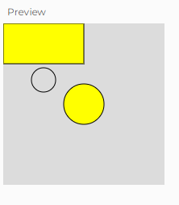

Penjelasan : menggunakan background warna abu-abu dengan objek lingkarang besar warna kuning, lingkaran kecil, dan persegi Panjang berwarna kuning.

**Praktik 6**

|  |
| --- |
| function setup() {    createCanvas(200, 200);  }  function draw() {    background(220);    fill(255, 255, 0, 50);    circle(100, 100, 50);    rect(0, 0, 100, 50);    noFill();    ellipse(50, 70, 30, 30);  } |

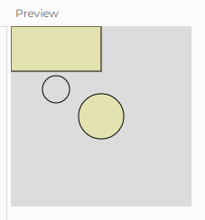

Penjelasan : background warna abu-abu dengan objek lingkaran besar dan persegi Panjang berwarna kuning transparan dan lingkaran kecil tanpa warna.

**Praktik 7**

|  |
| --- |
| function setup() {    createCanvas(200, 200);  }  function draw() {    background(220);    fill(255, 255, 0, 50);    // Garis Hijau    stroke(0, 255, 0);    circle(100, 100, 50);    // Garis Merah    stroke(255, 0, 0);    rect(0, 0, 100, 50);    noFill();    // Garis Biru    stroke(0, 0, 255);    ellipse(50, 70, 30, 30);  } |

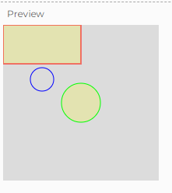

**Link 1**

|  |
| --- |
| function setup() {    createCanvas(200, 200);  }  function draw() {    background(220);    fill(255, 255, 0, 50);    // Ukuran Garis    strokeWeight(8);    // Garis Hijau    stroke(0, 255, 0);    circle(100, 100, 50);    // Garis Merah    stroke(255, 0, 0);    rect(0, 0, 100, 50);    noFill();    // Garis Biru    stroke(0, 0, 255);    ellipse(50, 70, 30, 30);    // Tanpa Garis    noStroke();    fill(255, 255, 0);    circle(20, 180, 50);  } |

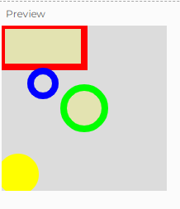

**Link 2**

|  |
| --- |
| function setup() {    createCanvas(800, 420);  }  function draw() {    background("#ffffff");    strokeWeight(1);    // Objek Coklat    fill("#845542");    square(10, 10, 230);    // Objek Ungu    fill(58, 18, 94);    triangle(260, 10, 260, 240, 490, 125);    fill(58, 18, 94, 100);    circle(375, 125, 230);    // Objek Pelangi    noStroke();    // Merah    fill("#d41a13");    rect(10, 260, 480, 20);    // Jingga    fill("#eb6222");    rect(10, 280, 480, 20);    // Kuning    fill("#fff000");    rect(10, 300, 480, 20);    // Hijau    fill("#0ea21f");    rect(10, 320, 480, 20);    // Biru    fill("#0f1cff");    rect(10, 340, 480, 20);    // Nila    fill("#490083");    rect(10, 360, 480, 20);    // Ungu    fill("#9400d3");    rect(10, 380, 480, 20);    // Objek Abu Abu    strokeWeight(4);    stroke("#000000");    fill("#aaaaaa");    ellipse(650, 210, 280, 400);  } |

